请将脚本放在对应的 “年月”\“项目工程名称”/ 文件夹下， 如：202407\南网租赁平台

命名为 “数据库名称”+”年月日“， 如：user_20240712.sql

Sql脚本里写明任务和详情，如：
--任务：南网施工装备一体化数据推送开发
--详情：为出租方添加菜单"仓储推送装备管理"
SQL 正文

新增字段生成脚本
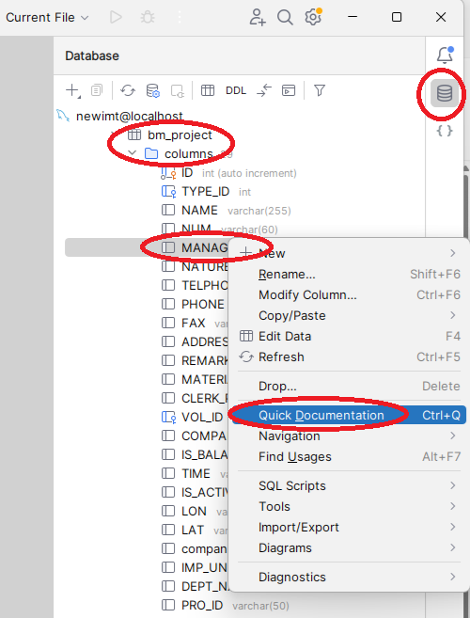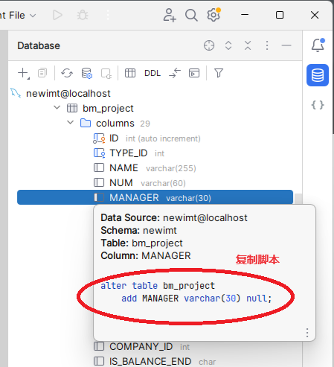

表格数据生成脚本
